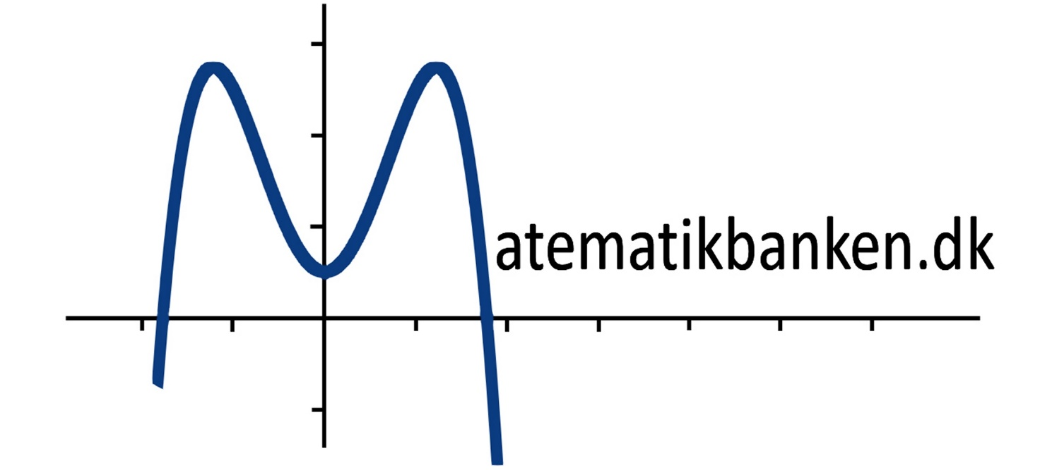
Databehandleraftale

Mellem

[Indsæt skolens navn]
[Indsæt skolens adresse]
[Indsæt postnummer og by]
[Indsæt CVR-nummer]

(herefter ”Dataansvarlig”)

Og
Matematikbanken APS
CVR 36922583
Lyngvej 9
8800 Viborg
Danmark

(herefter ”Databehandler”)

(hver for sig benævnt ”Part” og samlet benævnt ”Parterne”)
Er der dags dato indgået følgende databehandleraftale (herefter benævnt ”Databehandleraftalen”)

- Formål og beskrivelse af behandling

- Databehandleraftalen har til formål at styre og regulere Databehandlerens behandling af personoplysninger på vegne af den Dataansvarlige i forbindelse med [beskriv karakter, formål og varigheden af behandlingen].

  - Databehandleren behandler følgende typer af personoplysninger:
  - Elevnummer, fornavn og efternavn eller andet der kan identificere elever.
  - Karakter eleven har fået for en given opgave, samt historik over tidligere rettelser.

  - Personoplysninger vedrører følgende kategorier af registrerede:
  - Elever

- Den Dataansvarliges forpligtelser

  - Den Dataansvarlige skal efterleve de til enhver tid gældende persondataretlige forpligtelser. Den Dataansvarlige skal således sikre, at behandling udelukkende foretages af databehandlere, der kan stille de fornødne garantier for, at de vil gennemføre de passende tekniske og organisatoriske foranstaltninger på en sådan måde, at behandling opfylder persondatarettens krav og sikrer beskyttelse af den registreredes rettigheder.

- Databehandlerens forpligtelser

  - Databehandleren må alene behandle de af den Dataansvarlige overførte personoplysninger i overensstemmelse med formålet angivet i pkt. 1.1 og i henhold til den Dataansvarliges instrukser.

  - Databehandleren skal overholde den til enhver tid gældende persondatalovgivning.

  - Databehandleren skal sikre, at adgangen til personoplysningerne er begrænset til de medarbejdere, der som led i deres arbejde har behov for adgang til personoplysningerne. Medarbejderne skal underlægges tavshedspligt.

  - Under hensyntagen til det aktuelle tekniske niveau, implementeringsomkostningerne og den pågældende behandlings karakter, omfang, sammenhæng og formål samt risiciene af varierende sandsynlighed og alvor for fysiske personers rettigheder og frihedsrettigheder, skal Databehandleren gennemføre passende tekniske og organisatoriske foranstaltninger for at sikre et sikkerhedsniveau, der passer til disse risici, og på en sådan måde, at behandlingen opfylder kravene i persondatalovgivningen og sikrer beskyttelse af den registreredes rettigheder.

- Fortrolighed

          - Databehandleren skal behandle personoplysningerne som fortrolige oplysninger og skal sikre, at adgangen til personoplysningerne er begrænset til de medarbejdere, der som led i deres arbejde har behov for adgang til personoplysningerne.

- Brug af underdatabehandler(e) og videregivelse

  - Databehandleraftalen må ikke gøre brug af en anden databehandler (underdatabehandler) end dem nævt i punkt 5.4, eller videregive personoplysningerne uden forudgående specifik skriftlig godkendelse fra den Dataansvarlige.

  - Såfremt Dataansvarlig har godkendt brugen af en underdatabehandler, skal Databehandleren i en skriftlig aftale pålægge underdatabehandleren minimum de samme forpligtelser, som Databehandleren er underlagt i Databehandleraftalen.

  - Hvis underdatabehandleren ikke opfylder sine forpligtelser, forbliver Databehandleren fuldt ansvarlig overfor den Dataansvarlige for opfyldelsen af underdatabehandlerens forpligtelser.

  - Databehandleren bruger one.com som underleverandør. De stiller webserver og databaseserver til rådighed. Disse servere er placeret i EU

- Misligholdelse

  - Databehandleren skal holde den Dataansvarlige skadesløs for enhver form for sagsanlæg, krav, omkostninger (herunder rimelige udgifter til advokatbistand), tab, ansvar, bøder, udgifter eller skader, som er en følge af misligholdelse af denne Databehandleraftale, herunder ved manglende overholdelse af gældende persondatalovgivning.

- Ikrafttrædelse og ophør

  - Databehandleraftalen træder i kraft ved parternes underskrift.

  - Databehandleraftalen kan opsiges med tre måneders skriftligt varsel. Databehandleren er dog forpligtet af Databehandleraftalen, så længe denne behandler personoplysninger på vegne af den Dataansvarlige.

- Lovvalg og værneting

  - Databehandleraftalen reguleres af dansk ret.

  - Ethvert krav og enhver tvist, der udspringer eller på anden måde er forbundet med denne Databehandleraftale, skal afgøres ved byretten i Viborg.

- Underskrift

  - Databehandleraftalen er underskrevet i to enslydende og originale eksemplarer, hvoraf hver Part modtager et eksemplar.

På vegne af den Dataansvarlige: På vegne af Databehandleren:

Navn: Navn: Morten Graae
Direktør matematikbanken ApS
Dato og sted: Dato og sted:

